Аналитическая справка
«Результаты социологического исследования
мотивов граждан города Сургута к ведению здорового образа жизни
за 2021 год».

Тема: Мотивация населения г. Сургута к соблюдению принципов здорового образа жизни.
Объект исследования: жители города Сургута (18 лет и старше).
Предмет исследования: мотивация граждан города Сургута к введению здорового образа жизни.
Цель исследования: определение мотивов жителей города Сургута к введению здорового образа жизни и приверженность граждан г. Сургута к введению здорового образа жизни.
Задачи:
- Изучение мотивов жителей г. Сургута к введению здорового образа жизни.
- Изучение факторов, препятствующих введению здоровый образ жизни.
- Изучение факторов, стимулирующих население к введению здорового образа жизни.
- Изучение факторов, составляющих здоровый образ жизни.

В социологическом исследовании 2021 года приняли участие 341 человек, жители города Сургута. Из них 240 (70,4%) женщин и 101 (29,6%) мужчин (рис.1).
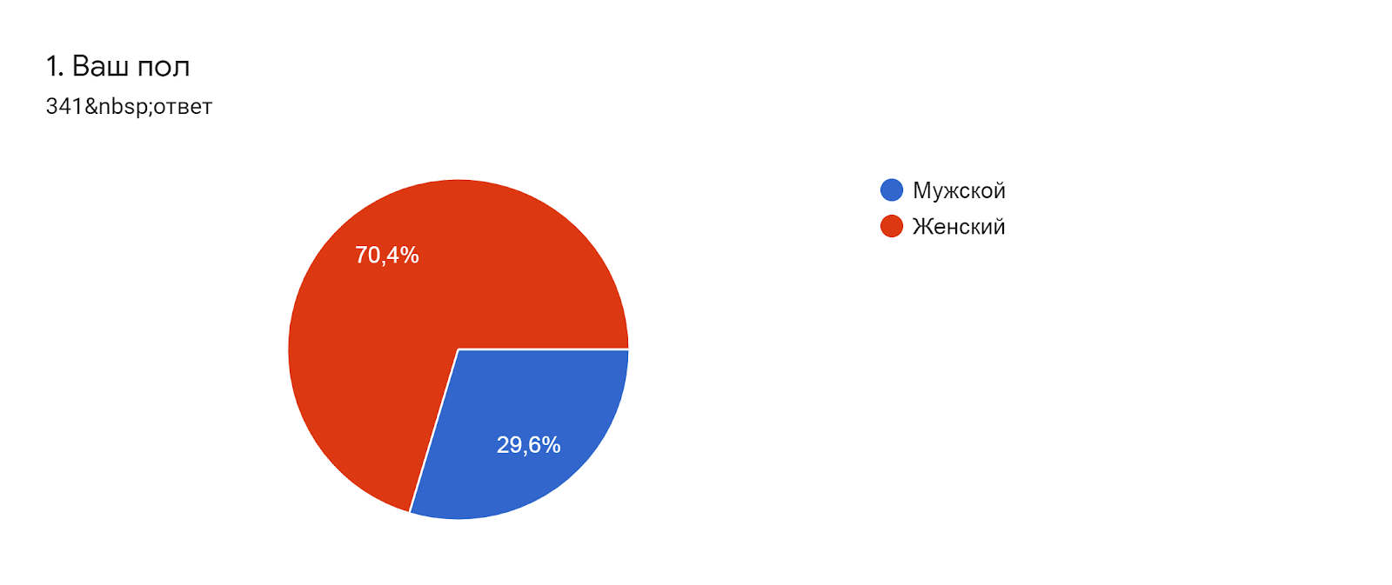
Рисунок 1. Распределение респондентов по полу

Большинство опрошенных респондентов в возрастном диапазоне 26-35 лет – 26,1 %. Следующая возрастная группа – жители в возрастном диапазоне 36-45 лет – 25,8 %. Наименьшее число респондентов 1,8% - респонденты в возрастном диапазоне 66 лет и старше (рис. 2).
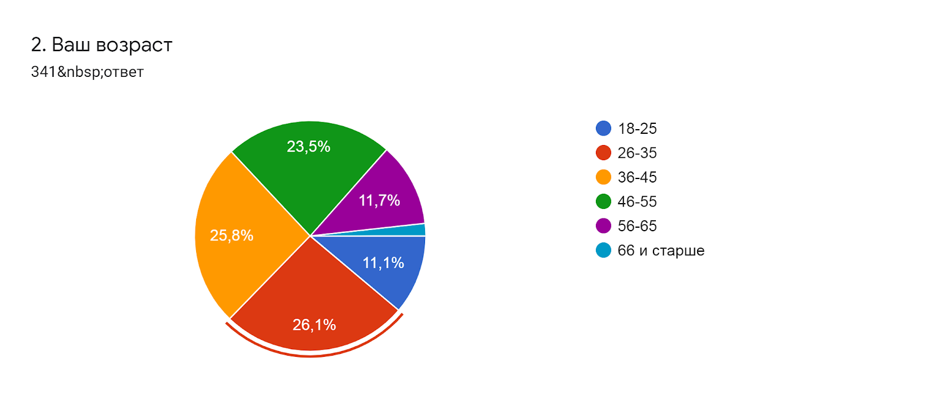
Рисунок 2. Распределение респондентов по возрасту

Большинство опрошенных респондентов имеют высший уровень образования (43,1%). Среднее специальное образование у 40,5 % респондентов (рис. 3).
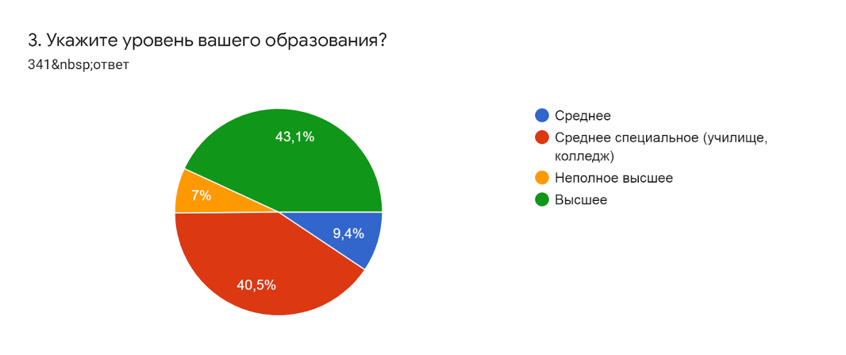
Рисунок 3. Уровень образования респондентов

73,9 % из опрошенных жителей города Сургута уверены, что соблюдают основные принципы здорового образа жизни, а 26, 1 % ответили, что не соблюдают основные принципы здорового образа жизни (рис. 4).
Рисунок 4. Соблюдаете ли вы основные принципы здорового образа жизни?

На вопрос «Что мешает вам соблюдать принципы здорового образа жизни?» 44, 3% опрошенных респондентов ответили, что ничего не мешает, и они соблюдают принципы здорового образа жизни. Хотя в предыдущем вопросе, 73,9% опрошенных граждан ответили, что соблюдают основные принципы здорового образа жизни. Разница между ответами составляет 29,6%. Можно сделать предположение, что не все респонденты из 73,9% могут по каким-то причинам соблюдать принципы ЗОЖ и возможно не все знают, из каких компонентов стоят принципы ЗОЖ.
Нехватка времени препятствует соблюдению здорового образа жизни 30,2% участникам социологического опроса. Лень и низкая мотивация является причиной отказа от ЗОЖ у 17,6% респондентов. Работа влияет на соблюдения принципов здорового образа жизни у 13,5% населения города, принявших участие в опросе (рис. 5).
Рисунок 5. Что мешает вам соблюдать принципы здорового образа жизни?

На вопрос: «Делаете ли вы зарядку?» - большинство респондентов ответили «Да» - 51,3 % , «Нет» - 48,7 % (рис. 6.) Это достаточно хороший показатель. Зарядка является одним из составляющих ЗОЖ. Но, если исходить из ответов на вопрос №4, еще 22,6% респондентов должны делать зарядку. Возможно, не все считают зарядку обязательным компонентом ЗОЖ и понимают ее важность.
Современный ритм жизни в городских условиях связан с малоподвижным образом жизни, отсюда возникают многие проблемы со здоровьем. Утренняя зарядка улучшит метаболизм, поможет зарядить энергией. Организм привыкнет к умеренной физической нагрузке и человек будет бодрым и активным весь день. При движениях тела, рук, ног улучшается деятельность сердца и сосудов, нормализуется работа нервной и дыхательной системы. Ежедневные упражнения помогут выработать правильную осанку, помочь позвоночнику. С утра человек не отличается быстротой реакций и активной умственной деятельностью, потому что ночью все эти показатели снижаются для полноценного сна. Гимнастика помогает проснуться, привести себя в рабочее состояние и зарядиться энергией. Даже небольшая, но регулярная физическая нагрузка положительно повлияет на тонус мышц, пищеварительный тракт и кровообращение. Активность будет полезна любому человеку, насыщая организм кислородом, можно замедлить процесс старения. Есть противопоказания к упражнениям: повышенная температура тела, проблемы с давлением.

Рисунок 6. Делаете ли вы зарядку?

73% опрошенных ответили «Нет» на вопрос «Ходите ли вы в спортивный зал, кружки или спортивные секции для поддержки физической активности?». Положительно ответили лишь 27% респондентов (рис.7). Можно сделать предположение, исходя из ответов на вопрос «Что мешает вам соблюдать принципы здорового образа жизни?», что не у всех респондентов есть возможность посещать спортивный зал и т.д. из-за нехватки времени. Территориальная удаленность, низкая мотивация также могут являться причиной.

Рисунок 7. Ходите ли вы в спортивный зал, кружки или спортивные секции для поддержки физической активности?

На двигательную (физическую) активность затрачивают 2 часа в день и более 39,6% респондентов, что является нормой и одним из принципов здорового образа жизни. Один час в день (данное значение близко к минимально возможному времени, которое уходит на двигательную активность) у 35,8% граждан. 30 минут в день уходит на физическую активность у 24,6% респондентов. Занятия физической активностью полчаса в день недостаточно для поддержания здоровья (рис.8). Возможно, не все респонденты информированы и осознают важность двигательной активности для здоровья. Нехватка времени тоже может влиять на данный показатель.
Физическая активность делает человека не только физически более привлекательным, но и существенно улучшает его здоровье, позитивно влияет на продолжительность жизни. Риск развития опасных для жизни заболеваний сосудов сердца и мозга, сахарного диабета, рака у физически активного человека является достоверно более низким.
Физические упражнения повышают устойчивость организма по отношению к действию целого ряда различных неблагоприятных факторов. Физические упражнения повышают иммунобиологические свойства крови и кожи, а также устойчивость к некоторым инфекционным заболеваниям.
При мышечной деятельности возникает влияние работающих мышц на внутренние органы. Это обеспечивает оптимальный уровень метаболизма (обмен веществ в организме), повышается активность ферментных систем, происходит более экономичное использование кислорода.
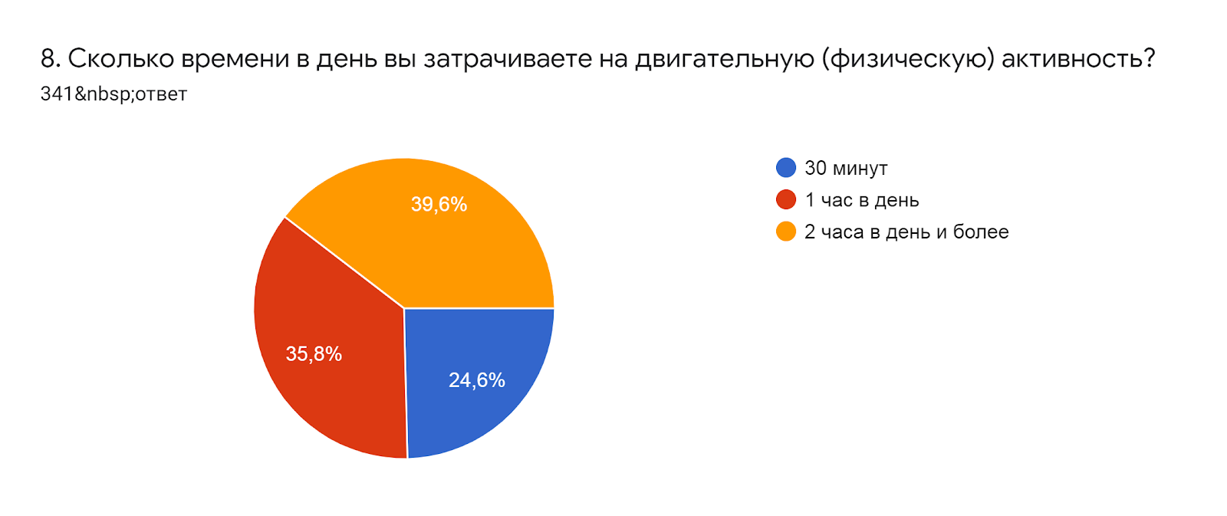
Рисунок 8. Сколько времени в день вы затрачиваете на двигательную (физическую) активность?

В ходе социологического исследования выяснилось, что большинство респондентов не курят – 85,3% (рис.9). Можно сделать предположение, что данный показатель связан с тем, что в социологическом исследовании приняли участие в основном женщины (70,4%). Не смотря на это, в наше время наблюдается снижение процента курящих людей. Все больше граждан выбирают здоровый образ жизни.
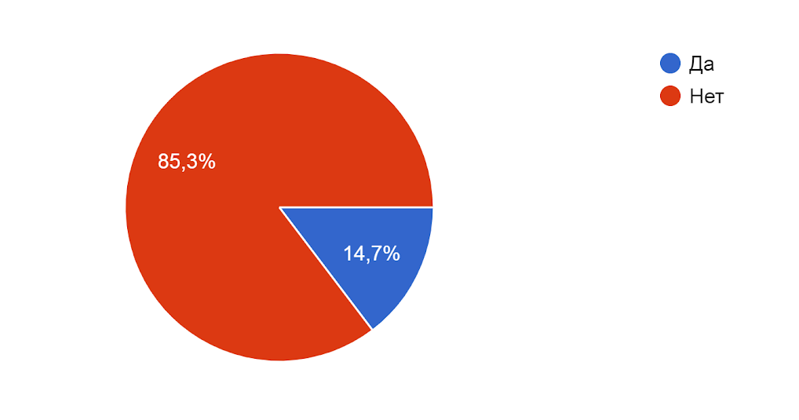
Рисунок 9. Курите ли вы?

Алкоголь в целом влияет негативно на здоровье человека и соблюдение принципов здорового образа жизни предполагает полный отказ от алкогольных напитков, что делают 56,9% респондентов, которые совсем не употребляют алкоголь. Раз в неделю употребляют алкоголь в количестве более 40 мл в пересчете на спирт – 24,6%. Возможно, это происходит на выходных и респонденты не достаточно хорошо информированы или не осознают последствия столь частого употребления алкогольных напитков для своего здоровья. Раз в две недели – 16,7%. Каждый день – 1,8%, что является очень тревожным показателем и серьезным риском для здоровья респондентов (рис.10).
Алкогольные напитки способствуют развитию различных заболеваний и усиливают симптомы уже существующих. Употребления алкоголя в больших количествах действует на организм как ядовитое вещество, которое разрушает печень, клетки головного мозга и влечет алкогольную зависимость или алкоголизм.

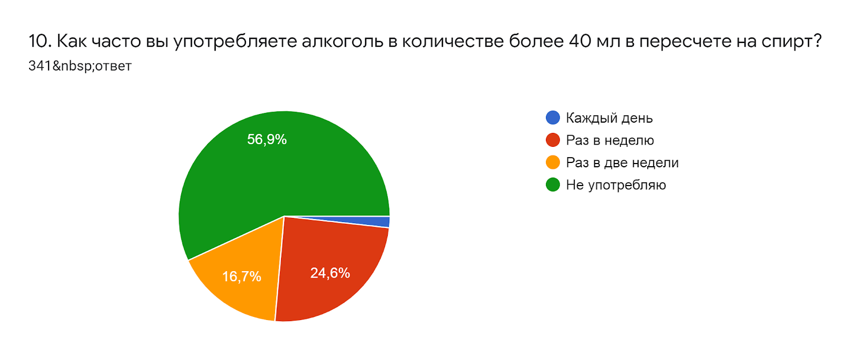
Рисунок 10. Как часто вы употребляете алкоголь в количестве более 40 мл в пересчете на спирт?

Большинство респондентов завтракают – 80,4%. Не завтракают – 19,6% (рис.11). К утру энергетический запас организма истощается, поскольку в него минимум 8 часов не поступало ни питья, ни еды. Лучшим способом восполнить энергию является завтрак. Он дарит заряд бодрости, улучшает работоспособность и мозговую активность, повышает тонус и настроение. Утренний прием пищи увеличивает продуктивность на 1/3, способствует быстрому запоминанию и концентрации. Завтрак – это отличное время настроиться на удачный день и получить от еды и пользу, и удовольствие! Правильный завтрак с необходимым содержанием клетчатки, про- и пребиотиков улучшает кишечную микрофлору. А это прямой путь к отличному иммунитету. Организм будет лучше бороться с инфекциями и защищаться от заболеваний. Несомненная польза завтрака заключается еще и в благотворном влиянии на сердечно-сосудистую систему, поскольку позволяет уменьшить содержание холестерина и препятствует формированию тромбов.
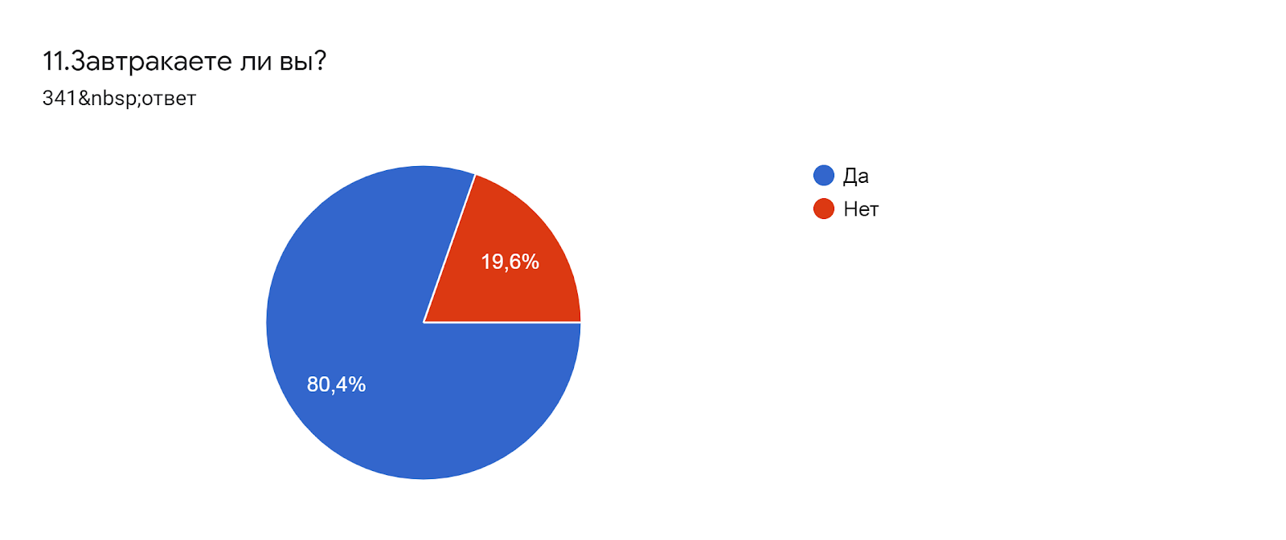
Рисунок 11. Завтракаете ли вы?

Сбалансирование, горячее питание является неотъемлемой частью ЗОЖ. На вопрос: «Сколько раз в день вы едите сбалансированное, горячее питания?» большинство респондентов (45,7%) ответили 2 раза. 30,5% опрошенных едят сбалансированное, горячее питание 3 раза в день.
Один раз горячую пищу употребляют – 19,1 % граждан, принявших участие в опросе (рис.12), реже одного раза в день – 3,2%. Есть те, кто не употребляет совсем горячую пищу (0,3%) и у кого иногда ни разу не случается поесть сбалансированной, горячей еды (0,3%). Это негативные показатели и возможно они связаны с нехваткой времени на приготовление пиши или невозможностью приема горячей пищи. Так же можно сделать предположение, что не все респонденты информированы и понимают связь между горячим питанием и здоровьем. Соблюдение принципов здорового образа жизни не возможно без полноценного, горячего питания. Без сбалансированного питания организм человека истощается.
В системе питания человека важное место занимает горячее питание. Многолетний опыт наблюдений врачей показал, что люди, не потребляющие в течение дня горячую пищу, быстрее утомляются, чаще жалуются на головные боли, на усталость, на боли в желудке, плохой привкус во рту, плохое настроение и пониженную работоспособность.

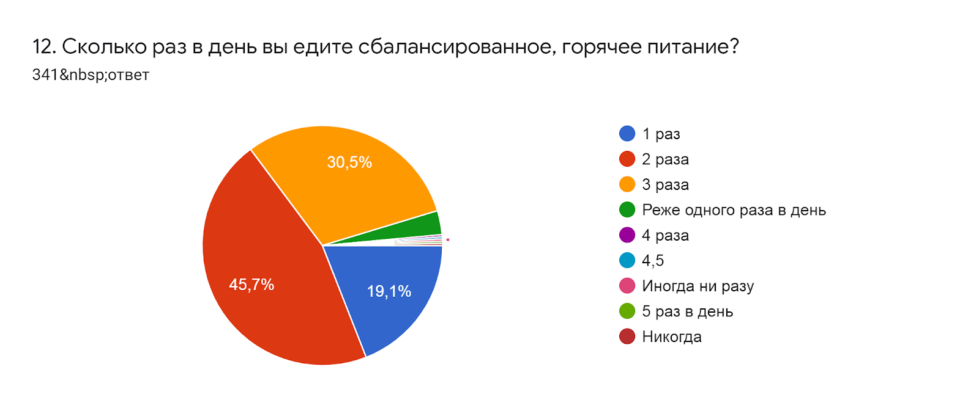
Рисунок 12. Сколько раз в день вы едите сбалансированное, горячее питание?

68,9 % респондентов не следят за калорийностью пищи. Следят за калорийностью – 31,1% (рис.13). Калорийность, она же энергетическая ценность пищи — количество энергии, получаемой организмом из продукта. Для снижения, поддержания или набора веса важно количество калорий, поступающих с едой. Для снижения веса поступление калорий должно быть ниже, чем ваш суточный расход; для поддержания стабильного веса эти значения должны совпадать; для набора - важно создавать избыток калорий.
Для здоровья важно не только, сколько мы едим, но и то, что именно. Пища должна содержать питательные вещества. Если есть калорийную, но не питательную пищу, тело все равно будет испытывать голод (от нехватки макро- и микроэлементов), заставляя есть еще и еще. Обычно в такой замкнутый круг попадают любители фаст-фуда, сладкого и мучного. Калорий много, полезных веществ мало. В итоге излишки калорий превращаются в жир, а обменные процессы организма идут плохо. Результат – плохое самочувствие и лишний вес.
Нужно употреблять в пищу натуральные питательные продукты, которые наше тело воспринимает как еду, умеет переработать и усвоить. Конечно, очень сложно есть исключительно полезную пищу, и на 100% избегать всего неполезного. Однако основу рациона должны составлять натуральные, цельные, свежие продукты: овощи, фрукты, зерновые, бобовые, рыба, яйца, птица, мясо, орехи, растительные масла, молочные продукты. Важно концентрироваться не на том, что нельзя есть, а на том, что есть можно и нужно.
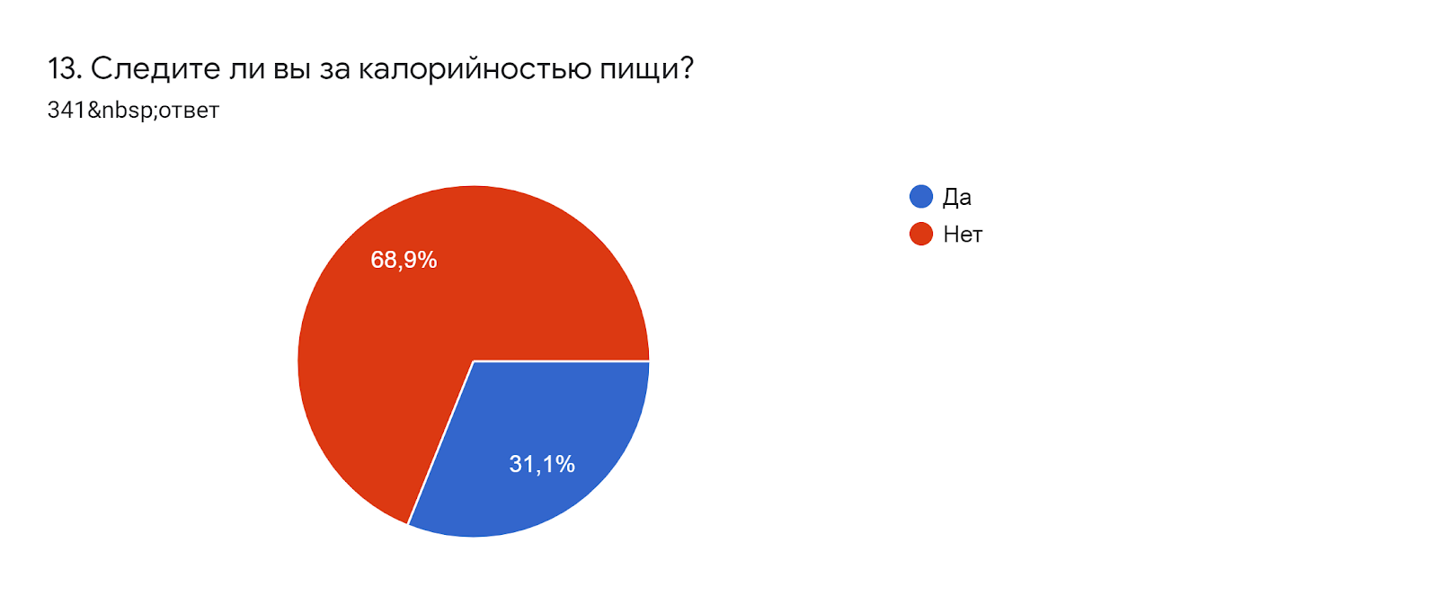
Рисунок 13. Следите ли вы за калорийностью пищи?

Большинство опрошенных (58,7%) придерживаются основных показателей режима дня (пробуждение, прием пищи, отход ко сну). 41,3% респондентов не следят за данным показателем, возможно считая его не столь важным для поддержания здоровья или из-за нехватки возможностей (время, работа, состояние здоровья, особенности темперамента) для поддержки режима дня (рис.14). Чтобы вести здоровый образ жизни, следует придерживаться определённых правил. Одно из них — соблюдение режима дня. Во сколько вставать, принимать пищу, ложиться спать — важно не только для ребёнка, но и взрослого человека.
Зачем придерживаться режима дня? Чтобы чувствовать себя хорошо и успеть выполнить запланированный объём работы, не перегружаясь. Организм, который планомерно и разумно нагружают, не страдает от перенапряжения. В течение всего дня вы чувствуете себя комфортно, а, значит, нет повода для стресса, снижается риск возникновения многих заболеваний. Кроме того, режим дисциплинирует, помогает эффективнее достигать своих целей. Главное преимущество режима дня заключается в том, что он позволяет организму привыкнуть к повторяющемуся ритму. То есть в определённые часы он будет настроен на работу, а в другие – на отдых.
Режим составляется с учётом возраста, состояния здоровья человека и особенностей его жизнедеятельности. Но основы любого режима дня базируются на регулярности. Для того чтобы организм функционировал эффективно, нужно подниматься и ложиться спать в одно и то же время, принимать пищу по часам. Это позволит физиологическим системам заранее настроиться на определённый вид деятельности и хорошо её выполнить.
Рисунок 14. Придерживаетесь ли вы основных показателей режима дня (пробуждение, прием пищи, отход ко сну).

Основная часть респондентов спит меньше 8 часов в сутки (54,8%), что является отрицательным показателем и может негативно сказаться на здоровье. Здоровый, достаточный по времени сон, является важной частью принципов здорового образа жизни. Без необходимого количества сна становится невозможным соблюдать ЗОЖ.
Восемь, девять часов спят 39% опрошенных, что является необходимым количеством сна для взрослого человека. Более 9 часов (6,2%) (рис.15).
Здоровый сон физиологически необходим человеку и является важным условием физического и душевного здоровья. Человек проводит во сне около трети жизни, поэтому этой части нашей жизни необходимо уделять пристальное внимание и заботиться о том, чтобы сон был здоровым и правильным. От качества сна зависит качество нашего бодрствования, то есть от того как наш организм отдохнет ночью зависит то, как он будет функционировать днем.
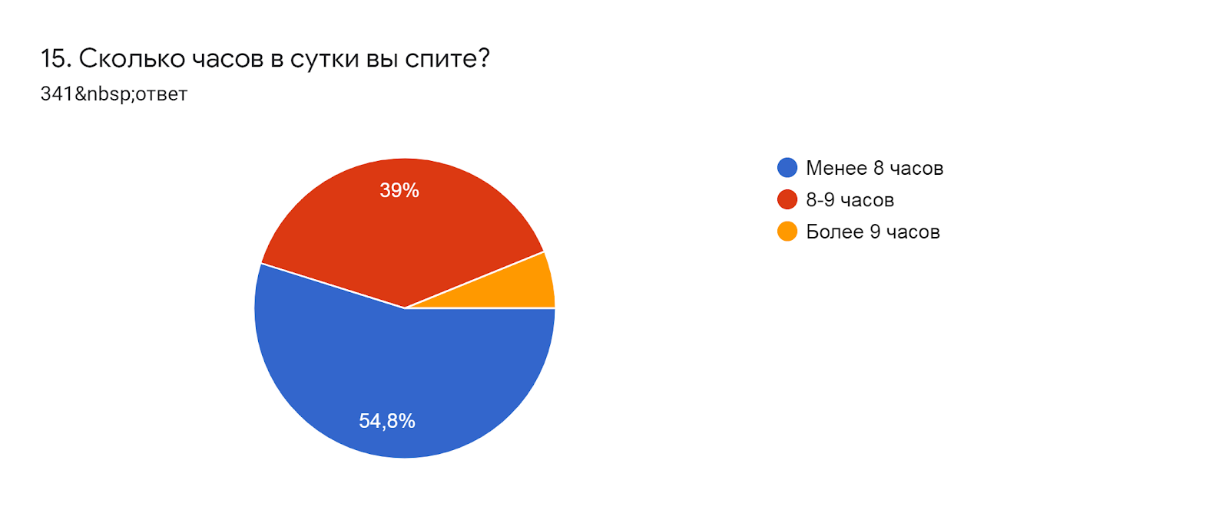
Рисунок 15. Сколько часов в сутки вы спите?

Здоровому, взрослому человеку необходимо спать 8-9 часов в сутки.
Правила здорового сна:
- Старайтесь ложиться и просыпаться в одно и то же время вне зависимости от дня недели.
- Лучше всего ложиться спать до 23 часов. Именно в это время организмы большинства людей настроены на расслабление.
- Не стоит перед сном употреблять пищу. За пару часов до сна можно перекусить легкой пищей, например, овощами, фруктами или кисломолочными продуктами.
- Не стоит употреблять перед сном алкоголь и напитки, содержащие кофеин (какао, кофе, чай).
- Быстро уснуть поможет прогулка перед сном на свежем воздухе.
- Перед сном не стоит думать о проблемах и переживаниях, о них вы успеете подумать днем.
- Не стоит принимать перед сном холодный душ, оставьте эту процедуру на утро. Вечером лучше всего принять теплую ванну или душ.
- Не забывайте проветривать перед сном спальное помещение.
- Выключайте в спальном помещении свет, в противном случае сон, скорее всего, будет поверхностным, что не даст вашему организму полноценно отдохнуть и восстановиться.
- Спальное место должно быть ровным, не слишком мягким и не слишком жестким.
- Спать необходимо в горизонтальном положении, желательно попеременно — то на правом, то на левом боку. На животе спать специалисты не рекомендуют.
- Для того чтобы с самого утра дать старт хорошему настроению, не залеживайтесь долго в постели, сразу после пробуждения потянитесь, улыбнитесь и вставайте. Делайте это не спеша и с удовольствием.

На вопрос: «Как часто у вас происходят стрессовые ситуации?» 32,3% ответили – несколько раз в неделю, у 21,4% респондентов – каждый день – это тревожные показатели, т.к. частое и долгое пребывание в состоянии стресса крайне негативно сказывается не только на психическое, но и на физическое здоровье человека.
1-2 раза месяц в стрессовые ситуации попадают – 20,5% опрошенных, один раз в полгода – 15% и не помнят, когда в последний раз переживали стресс – 10,9% респондентов (рис. 16).
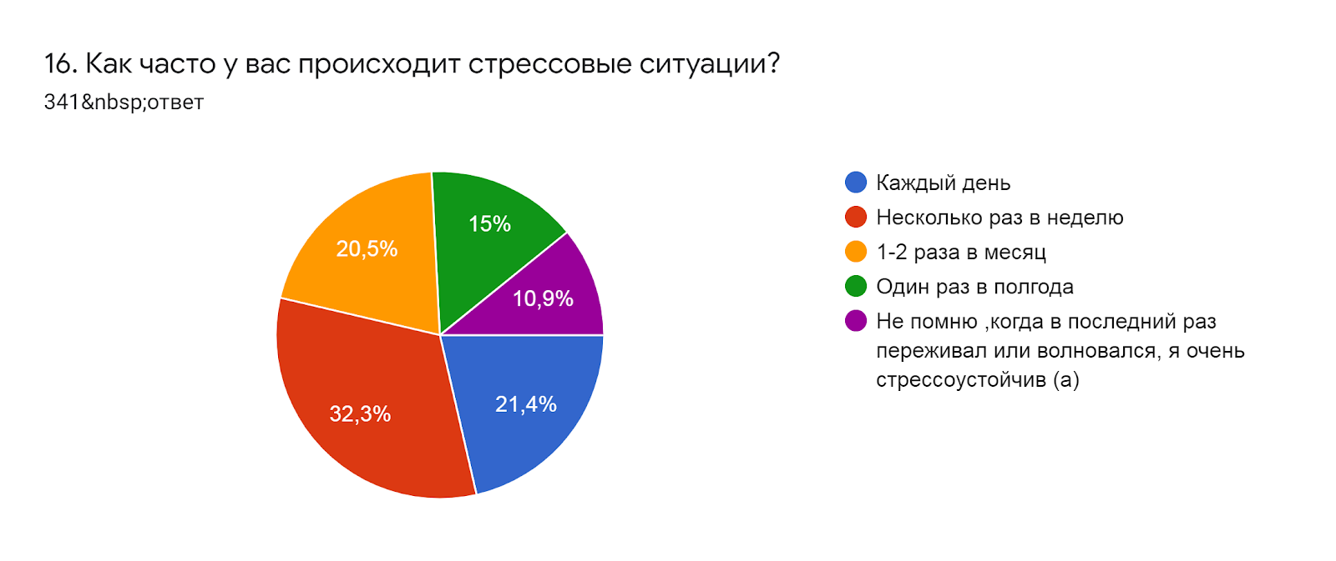
Рисунок 16. Как часто у вас происходят стрессовые ситуации?

Стресс – неспецифическое (аномальное) состояние или реакция организма на различные неблагоприятные факторы (стрессоры), воздействующие на него. Небольшие стрессовые ситуации необходимы человеку, т.к. они играют важную роль в дальнейших благоприятных изменениях в жизни самого человека. Это связано с выбросом во время стрессовой ситуации в кровь человека адреналина, а также другими биохимическими реакциями, которые способствуют человека решать ту или иную задачу. Помимо положительного эффекта, стресс может способствовать и негативным последствиям. Когда человек постоянно подвержен стрессовым ситуациям, его организм усиленно растрачивает свои силы (энергию), что приводит к его быстрому истощению. Поскольку все органы находятся в напряженном состоянии, они более подвержены к вторичным неблагоприятным факторам, например – болезням.
Длительное воздействие стресса с большой вероятностью может привести к проблемам со здоровьем. Стресс приводит к повышению кровяного давления, подавлению иммунной системы, возрастанию риска сердечной недостаточности и инсульта. Продолжительный стресс также ускоряет процесс старения.
Большинство респондентов (51,9%) справляются со стрессом с помощью отдыха (на природе, дома, на море и т.д.). Занятия творчеством/хобби помогают преодолеть стресс 37,5% опрошенных. Физическая активность (тренажерный зал, фитнес и т.д.) помогает совладать со стрессом 21,7 % респондентов. Медицинские средства, в борьбе со стрессом, используют 19,6% опрошенных граждан. Тренинги и психотерапия – 8, 2%; алкоголь – 6,5% (рис.17).
Рисунок 17. Как вы справляетесь со стрессом?
Лечение стресса включает в себя следующие пункты: удаление стрессора (фактора стресса); физиологические процедуры; психологическую коррекцию.
Профилактика стресса
Чтобы минимизировать развитие стресса, следует обратить внимание на следующие рекомендации:
- вести активный образ жизни;
- употреблять пищу, обогащенную витаминами;
- высыпаться;
- отказаться от алкогольных напитков, не употреблять наркотические средства;
- больше времени проводить на свежем воздухе, отдыхать на природе;
- ограничить себя в употреблении кофеина (кофе, крепкий черный чай);
- не смотреть и не слушать то, что доставляет неприятность (фильмы, музыка, новости);
- делиться своими переживаниями с друзьями или родственниками, которым доверяете;
Важно помнить: если появилось чувство, что невозможно преодолевать стрессовые ситуации, следует обратиться за консультацией к специалисту - психологу, либо к неврологу или психотерапевту.
Для большинства респондентов (53,1%) мотивацией к соблюдению принципов здорового образа жизни является удобное территориальное расположение (секций, тренажерных залов, бассейнов, парков и т.д.) Наличие большего количества бесплатных секций является мотивацией для 39,3%. Льготы от государства и работодателей мотивируют на введение здорового образа жизни 33,7% опрошенных граждан. Проведение бесед, семинаров, мастер-классов по ЗОЖ мотивируют – 15,2% опрошенных, пропаганда ЗОЖ в средствах массовой информации служит мотивацией для 14,4% респондентов, проведение акций для 12% граждан (рис. 18).
Рисунок 18. Что будет мотивировать вас на соблюдение принципов здорового образа жизни?

Выводы исследования:
- Основная часть респондентов ответили, что соблюдают основные принципы здорового образа жизни – 73,9%.
- Основными препятствиями для соблюдения принципов здорового образа жизни являются: нехватка времени (30,2%), лень, низкая мотивация (17,65%), работа (13,5%), отсутствие денежных средств (10,9%). Несмотря на данные показатели, большинство респондентов (44,3%) ответило, что им ничего не мешает соблюдать принципы здорового образа жизни.
- 51,3% опрошенных граждан не делают зарядку.
- Не посещают спортивные залы, кружки и спортивные секции для поддержки физической активности – 73% опрошенных граждан.
- Большинство респондентов (39,6%) тратят на двигательную (физическую) активность 2 часа в день и более. Один час в день на двигательную активность уходит у 35,8% респондентов.
- Не курят 85,3% респондентов.
- Не употребляют алкоголь, в количестве более 40мл в пересчете на спирт, большинство граждан принявших участие в опросе – 56,9%, раз в неделю – 24,6%.
- Завтракают 80,4% респондентов.
- Большинство респондентов (45,7%) употребляют сбалансированное, горячее питание 2 раза в день, 30,5% 3 раза в день.
- 68,9% опрошенных граждан не следят за калорийностью пищи.
- Придерживаются основных показателей режима дня (пробуждение, прием пищи, отход ко сну) – 58,7% респондентов.
- На сон тратят менее 8 часов – 54,8% граждан принявших участие в опросе.
- Со стрессовыми ситуациями несколько раз в неделю сталкиваются 32,3% респондентов, каждый день 21,4%, 1-2 раза в месяц 20,5%.
- Отдых (на природе, у моря, дома и т.д.) помогает справиться со стрессом 51,9% опрошенных граждан. Занятие творчеством/хобби помогает преодолеть стресс 37,5% респондентов и физическая активность (тренажерный зал, фитнес и т.д.) 21,7%.
- Ведущей мотивацией (53,1%) для соблюдения принципов здорового образа жизни является удобное территориальное расположение секций, тренажерных залов, бассейнов, парков и т.д. Наличие большего количества бесплатных секций является мотивацией для 39,3% респондентов, льготы от государства и работодателей повлияют на мотивацию к введению здорового образа жизни у 33,7% опрошенных граждан.
Не смотря на то, что основная часть опрошенных граждан (73,9%) ответили, что соблюдают основные принципы здорового образа жизни, в результатах исследования есть показатели, которые являются принципами ЗОЖ, но не соблюдаются респондентами, давшими положительный ответ:
- Ничего не мешает соблюдать принципы ЗОЖ лишь 44,3%.
- Делают зарядку 51,3 % из 73,9% возможных респондентов.
- Не ходят в спортивный зал, кружки, спортивные секции 73% опрошенных граждан г. Сургута.
- На двигательную (физическую) активность затрачивают 2 часа в день и более лишь 39,6% респондентов. Один час в день у 35,8%.
- Совсем не употребляют алкоголь 56,9% из 73,9% возможных респондентов.
- Только 30,5% едят сбалансированное, горячее питание три раза в день.
- 58,7% придерживаются основных показателей режима дня.
- Меньше 8 часов в сутки проводят во сне основная часть опрошенных граждан 54,8%
Можно сделать предположение, что не все жители г. Сургута, принявшие участие в опросе, верно интерпретируют принципы здорового образа жизни.
Возможно, не у всех респондентов хватает времени, возможности или мотивации для соблюдения основных принципов ЗОЖ.
Важно продолжать информационно-просветительскую работу для повышения мотивации граждан г. Сургута к введению здорового образа жизни (15,2% респондентов мотивирует данный пункт). Но ведущей мотивацией для соблюдения принципов здорового образа жизни населения г. Сургута является удобное территориальное расположение (53,1%) секций, тренажерных залов, бассейнов, парков и т.д. и наличие большего количества бесплатных секций (39,3%). Третье место занимают льготы от государства и работодателей (33,7%).
Исходя из выше перечисленного, для введения и соблюдения принципов здорового образа жизни необходимо создать условия – это является ведущим мотивом жителей г. Сургута, принявших участие в исследовании.

